**Hemaglutininas a frio na medicina veterinária.**

**Mateus Ferreira de Sousa1*, Ana Flávia Sousa Santos1, Juliana Vieira Dumas1, Laura Moreira Bastos¹, Nathália von Rückert Heleno² e Fabíola de Oliveira Paes Leme3.**

*1Graduando em Medicina Veterinária – EV-UFMG – Belo Horizonte/MG – Brasil – *Contato:* [*mateus.ferreiras@hotmail.com*](mailto:mateus.ferreiras@hotmail.com)

*²Médica Veterinária, Mestre em Ciência Animal*

*3Professora de Medicina Veterinária – EV-UFMG – Belo Horizonte/MG – Brasil*

**INTRODUÇÃO**

Descrita pela primeira vez na medicina humana em 1903, a aglutinina a frio tem relação com a diminuição da circulação capilar periférica e com a lise de eritrócitos causando Anemia Hemolítica Autoimune (AHAI)1. Na medicina veterinária temos casos escassos na literatura, com alguns relatos em cães e apenas três em gatos. Hemaglutininas frias são anticorpos do tipo IgM e IgG que têm maior atividade em temperaturas menores que a temperatura corporal2. As aglutininas frias surgem de forma aguda, geralmente resultado da recuperação de alguma doença infecciosa e também em associação com algumas neoplasias linfoides2,3. O objetivo desta revisão é difundir sobre a doença por hemaglutininas a frio, que por sua vez é pouco citada na medicina veterinária, sendo necessária maior difusão da sua existência e de suas consequências.

**MATERIAL E MÉTODOS**

Para este trabalho foram realizadas pesquisas no Google Scholar (Google Acadêmico) com palavras-chaves sobre o tema, onde se mostraram várias plataformas on-line de disponibilização de artigos, sendo elas: Wiley Online Library, PMC-US National Library of Medicine, American Society for Veterinary Clinical Pathology and European Society for Veterinary Clinical Pathology. Foi também utilizado o portal de acesso da CAPES.

**REVISÃO DE LITERATURA**

Os sinais clínicos das doenças relacionadas à hemaglutininas a frio estão relacionadas com a ligação de IgM aos eritrócitos em locais no organismo onde a temperatura corporal é inferior a 30ºC, como no caso de extremidades, fazendo com que haja a aglutinação das hemácias e a fixação do sistema complemento3. Quando o sangue volta a circular e se aquece, as moléculas de IgM se soltam antes mesmo da ativação do sistema complemento e da hemólise, porém, pode ocorrer a hemólise neste curto intervalo de tempo3. Os sinais clínicos da doença por hemaglutininas a frio estão tanto relacionados à anemia quanto às obstruções nos vasos sanguíneos periféricos causados pela aglutinação das hemácias (Fig. 1)6, levando queda da oxigenação local, podendo levar à gangrena das extremidades afetadas pela oclusão dos capilares arteriais e complicados por infecções secundárias1,3,4,5.

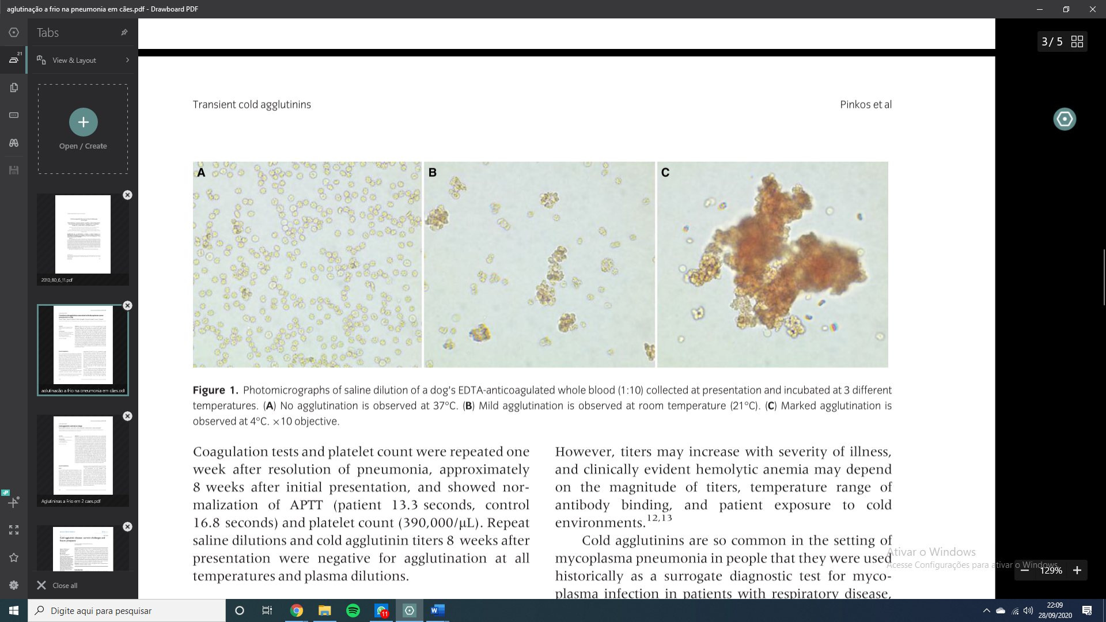

**Figura 1:** Aglutinação de Hemácias em sangue total coletado em tubo de EDTA e diluído 1:10 em solução salina e mantido a 4ºC4.

A patogenia da doença está relacionada à desordens linfoproliferativas clonais de células B, ocasionadas a partir de diversos gatilhos, quando o próprio organismo passa a produzir imunoglobulinas que se ligam em antígenos próprios². Em humanos a aglutinina a frio está relacionada com pneumonias causadas por *Mycoplasma* sp., tendo prevalência em adultos com faixa etária de 57 a 72 anos4. Em cães e gatos a aglutinina a frio foi relatada em animais com intoxicação por chumbo, síndromes para-neoplásicas, uso de medicamentos, infecções por *Mycoplasma haemofelis* e em pneumonias3,4.

.

**CONSIDERAÇÕES FINAIS**

Novos relatos de caso podem acrescentar na carga literária e facilitar tomada de decisões no tratamento e controle de AHAI em animais. Embora a aglutinina a frio seja pouco relatada, pode ser causa importante de anemia ou um achado esporádico e até mesmo acidental5. Considera-se importante a análise da aglutinina a frio em pacientes anêmicos como método diferencial de diagnóstico da causa da anemia.

**REFERÊNCIAS BIBLIOGRÁFICAS**



**APOIO:**

